Проект

ГУБЕРНАТОР ЛЕНИНГРАДСКОЙ ОБЛАСТИ

ПОСТАНОВЛЕНИЕ
от ____ _____________2021 г. № ______

О ПАМЯТНОМ ЗНАКЕ ЛЕНИНГРАДСКОЙ ОБЛАСТИ «20 ЛЕТ МИРОВОЙ ЮСТИЦИИ ЛЕНИНГРАДСКОЙ ОБЛАСТИ»

В ознаменование 20-летия мировой юстиции Ленинградской области и в целях поощрения за вклад в становление и развитие системы мировой юстиции Ленинградской области:

1. Учредить памятный знак Ленинградской области «20 лет мировой юстиции Ленинградской области» (далее также - памятный знак).
2. Утвердить:
Положение о памятном знаке Ленинградской области «20 лет мировой юстиции Ленинградской области» (приложение 1);
описание памятного знака Ленинградской области «20 лет мировой юстиции Ленинградской области», удостоверения и футляра к памятному знаку (приложение 2);
эскиз памятного знака Ленинградской области «20 лет мировой юстиции Ленинградской области» (приложение 3);
образец бланка удостоверения к памятному знаку Ленинградской области «20 лет мировой юстиции Ленинградской области» (приложение 4);
рекомендованную форму согласия на обработку персональных данных (приложение 5);
форму представления к награждению памятным знаком Ленинградской области «20 лет мировой юстиции Ленинградской области» (приложение 6).
3. Установить, что памятным знаком Ленинградской области «20 лет мировой юстиции Ленинградской области» награждается не более 50 человек.
4. Финансирование расходов, связанных с изготовлением памятного знака, удостоверений и футляров к памятному знаку, осуществлять за счет бюджетных ассигнований, предусмотренных Комитету правопорядка и безопасности Ленинградской области.
5. Комитету правопорядка и безопасности Ленинградской области:
обеспечить изготовление памятного знака, удостоверений и футляров к памятному знаку;
организовать работу по награждению памятным знаком, в том числе подготовить и представить на подпись Губернатору Ленинградской области проект распоряжения Губернатора Ленинградской области об утверждении перечня (перечней) лиц, представляемых к награждению;
организовать вручение памятного знака в торжественной обстановке.
6. Контроль за исполнением постановления возложить вице-губернатора Ленинградской области по безопасности.

Губернатор
Ленинградской области
А.Дрозденко

УТВЕРЖДЕНО
постановлением Губернатора
Ленинградской области
от №___
(приложение 1)

ПОЛОЖЕНИЕ
О ПАМЯТНОМ ЗНАКЕ ЛЕНИНГРАДСКОЙ ОБЛАСТИ «20 ЛЕТ МИРОВОЙ ЮСТИЦИИ ЛЕНИНГРАДСКОЙ ОБЛАСТИ»

1. Общие положения

1.1. Памятный знак Ленинградской области «20 лет мировой юстиции Ленинградской области» (далее - памятный знак) учрежден в ознаменование 20-летия со дня принятия областного закона Ленинградской области от 06.07.2001 № 41-оз «О мировых судьях Ленинградской области», создания первых судебных участков в Ленинградской области и в целях поощрения за вклад в становление и развитие мировой юстиции Ленинградской области.
1.2. К награждению памятным знаком представляются:
Мировые судьи, судьи федеральных судов, в том числе находящиеся в отставке, имеющие стаж работы в должности мирового судьи Ленинградской области не менее 10 лет;
Иные лица, внесшие существенный вклад в становление и развитие мировой юстиции Ленинградской области.
1.3. Награжденному памятным знаком одновременно с вручением памятного знака в футляре выдается удостоверение к памятному знаку установленного образца.
1.4. Повторное награждение памятным знаком не производится.
1.5. Дубликат памятного знака и удостоверения к памятному знаку взамен утраченных не выдаются.
1.6. На территории Ленинградской области запрещается учреждение и производство памятных знаков и иных знаков, имеющих аналогичные, схожие названия или внешнее сходство с памятным знаком.

2. Представление к награждению и награждение памятным знаком

2.1. Комитет правопорядка и безопасности Ленинградской области осуществляет отбор кандидатов к награждению памятным знаком в соответствии с пунктом 1.2 настоящего Положения на основании представления к награждению памятным знаком и документов, указанных в нормативном правовом акте Комитета правопорядка и безопасности Ленинградской области, предусмотренном пунктом 2.2 настоящего Положения.
2.2. Порядок организации награждения памятным знаком утверждается нормативным правовым актом Комитета правопорядка и безопасности Ленинградской области.
2.3. Оформление документов для награждения памятным знаком, а также учет награжденных памятным знаком осуществляется Комитетом правопорядка и безопасности Ленинградской области.
2.4. Награждение памятным знаком производится на основании распоряжения Губернатора Ленинградской области.

УТВЕРЖДЕНО
постановлением Губернатора
Ленинградской области
от №_____
(приложение 2)

ОПИСАНИЕ
ПАМЯТНОГО ЗНАКА ЛЕНИНГРАДСКОЙ ОБЛАСТИ «20 ЛЕТ МИРОВОЙ ЮСТИЦИИ ЛЕНИНГРАДСКОЙ ОБЛАСТИ»,
УДОСТОВЕРЕНИЯ И ФУТЛЯРА К ПАМЯТНОМУ ЗНАКУ

1. Описание памятного знака Ленинградской области
«20 лет мировой юстиции Ленинградской области»

Памятный знак Ленинградской области «20 лет мировой юстиции Ленинградской области» (далее - памятный знак) имеет форму правильного круга диаметром 32 мм с выпуклым бортиком с обеих сторон и толщиной 2,5 – 3,0 мм, изготовлен из тонированной латуни марки Л90 (ГОСТ 15527-2004).
На аверсе (лицевой стороне) памятного знака, в центральной части памятного знака расположено объемное изображение Фемиды, окруженной двумя лавровыми ветвями. По окружности памятный знак огибает надпись «МИРОВОЙ ЮСТИЦИИ ЛЕНИНГРАДСКОЙ ОБЛАСТИ». В нижней части лицевой стороны памятного знака изображена фигурная лента, в центре которой расположена юбилейная дата «20 ЛЕТ» в одну строку.
На реверсе (оборотной стороне) памятного знака расположено изображение герба Ленинградской области, над которым размещена рельефная надпись «2001 – 2021». Под изображением герба размещена площадка для нумерации знака, нумерация выполняется лазером и ведется от 01 до 50 (01, 02, 03, …, 50). Рядом с внешним кругом знака проходит декоративная окантовка.
Все надписи и изображения выполнены верхним уровнем (объемные).
Фон знака покрыт мелкой матовой шагренью. Надпись "20 ЛЕТ" полирована.
В верхней части памятный знак имеет круглое ушко диаметром 5,5 мм, отчеканенное как единое целое вместе с памятным знаком. В центре ушка круглое отверстие диаметром 2,5 мм.
Памятный знак с помощью разрезного овального звена крепится к колодке прямоугольной формы с габаритными размерами 26 x 16 x 2,0 мм, изготавливаемой из латунного сплава марки Л90 (ГОСТ 15527-2004).
С лицевой стороны на колодку с помощью алюминиевой пластины крепится муаровая лента. На оборотной стороне в центре колодки размещена булавка для крепления памятного знака к одежде.
Муаровая лента темно-зеленого цвета имеет ширину 24 мм, с правого края расположены четыре полосы общей шириной 5 мм, повторяющие цветовое сочетание полос флага Ленинградской области в виде остроконечных волн: по правому краю ленты расположена красная полоса, слева от нее — голубая полоса (полосы разделены пополам белой волнистой полосой), слева от нее - белая полоса. Шаг узора по вертикали 45 мм. По левому краю ленты расположены две полосы шириной 1 мм: по краю ленты - черная полоса, справа от нее - белая полоса
Памятный знак в комплекте с удостоверением к памятному знаку упакован в индивидуальный футляр.

2. Описание удостоверения к памятному знаку

Удостоверение к памятному знаку представляет собой двухстраничную книжку размером 105 x 75 мм в сложенном виде и 150 x 105 мм в развернутом виде. Удостоверение выполнено из мелованной глянцевой бумаги. Цвет внешней стороны удостоверения голубой.
На лицевой стороне удостоверения по центру в верхней части располагается цветное изображение герба Ленинградской области, ниже в восемь строк располагается надпись «УДОСТОВЕРЕНИЕ к памятному знаку Ленинградской области «20 лет мировой юстиции Ленинградской области».
На левой внутренней стороне удостоверения по центру располагается цветное изображение памятного знака Ленинградской области «20 лет мировой юстиции Ленинградской области».
На правой внутренней стороне удостоверения в верхней части по центру располагаются три пустые строки с подстрочными надписями «фамилия», «имя», «отчество», ниже в две строки по центру располагается надпись «награжден(а) памятным знаком Ленинградской области», под которой по центру в две строки написаны слова «20 лет мировой юстиции Ленинградской области», ниже в три строки располагается надпись «Распоряжение Губернатора Ленинградской области от ______ 202_ года № ______», под которой по центру в четыре строки написано «Губернатор Ленинградской области _________ А.Ю. Дрозденко « ___» _________ ____ г.».
Ниже по центру располагаются слова «М.П.».

3. Описание футляра к памятному знаку

Футляр изготавливается из пластика (блистера), со всех сторон покрытого флоком синего цвета, прямоугольной формы, с крышкой из прозрачного пластика (блистера).
Футляр имеет ложемент с двумя углублениями для памятного знака и удостоверения к нему.
Размер футляра: длина 170 мм, ширина 130 мм, высота 16 мм. Размер углубления под памятный знак полностью соответствует форме памятного знака. Размер углубления под удостоверение к памятному знаку: длина 105 мм, ширина 75 мм, глубина 5 мм.

УТВЕРЖДЕНО
постановлением Губернатора
Ленинградской области
от №_____
(приложение 3)

ЭСКИЗ
ПАМЯТНОГО ЗНАКА ЛЕНИНГРАДСКОЙ ОБЛАСТИ «20 ЛЕТ МИРОВОЙ ЮСТИЦИИ ЛЕНИНГРАДСКОЙ ОБЛАСТИ»

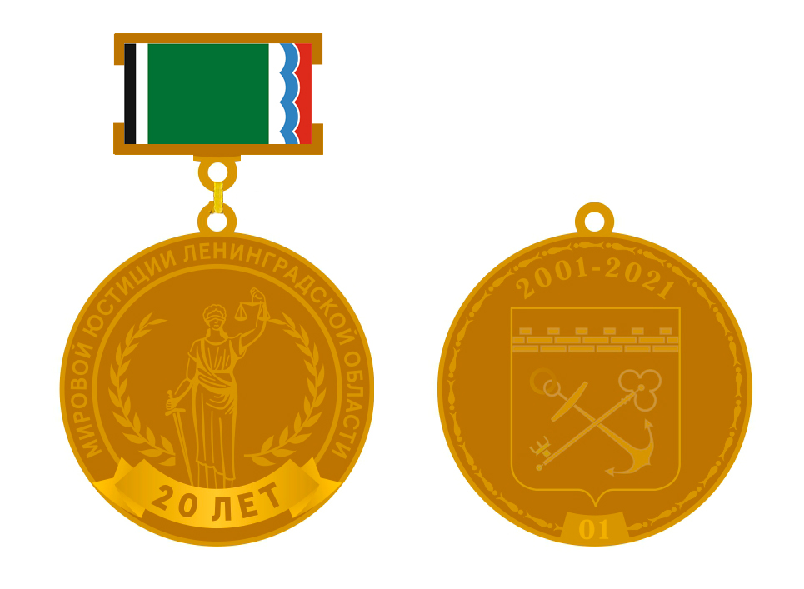

УТВЕРЖДЕНО
постановлением Губернатора
Ленинградской области
от №_____
(приложение 4)

ОБРАЗЕЦ
БЛАНКА УДОСТОВЕРЕНИЯ К ПАМЯТНОМУЙ ЗНАКУ ЛЕНИНГРАДСКОЙ ОБЛАСТИ «20 ЛЕТ МИРОВОЙ ЮСТИЦИИ ЛЕНИНГРАДСКОЙ ОБЛАСТИ»

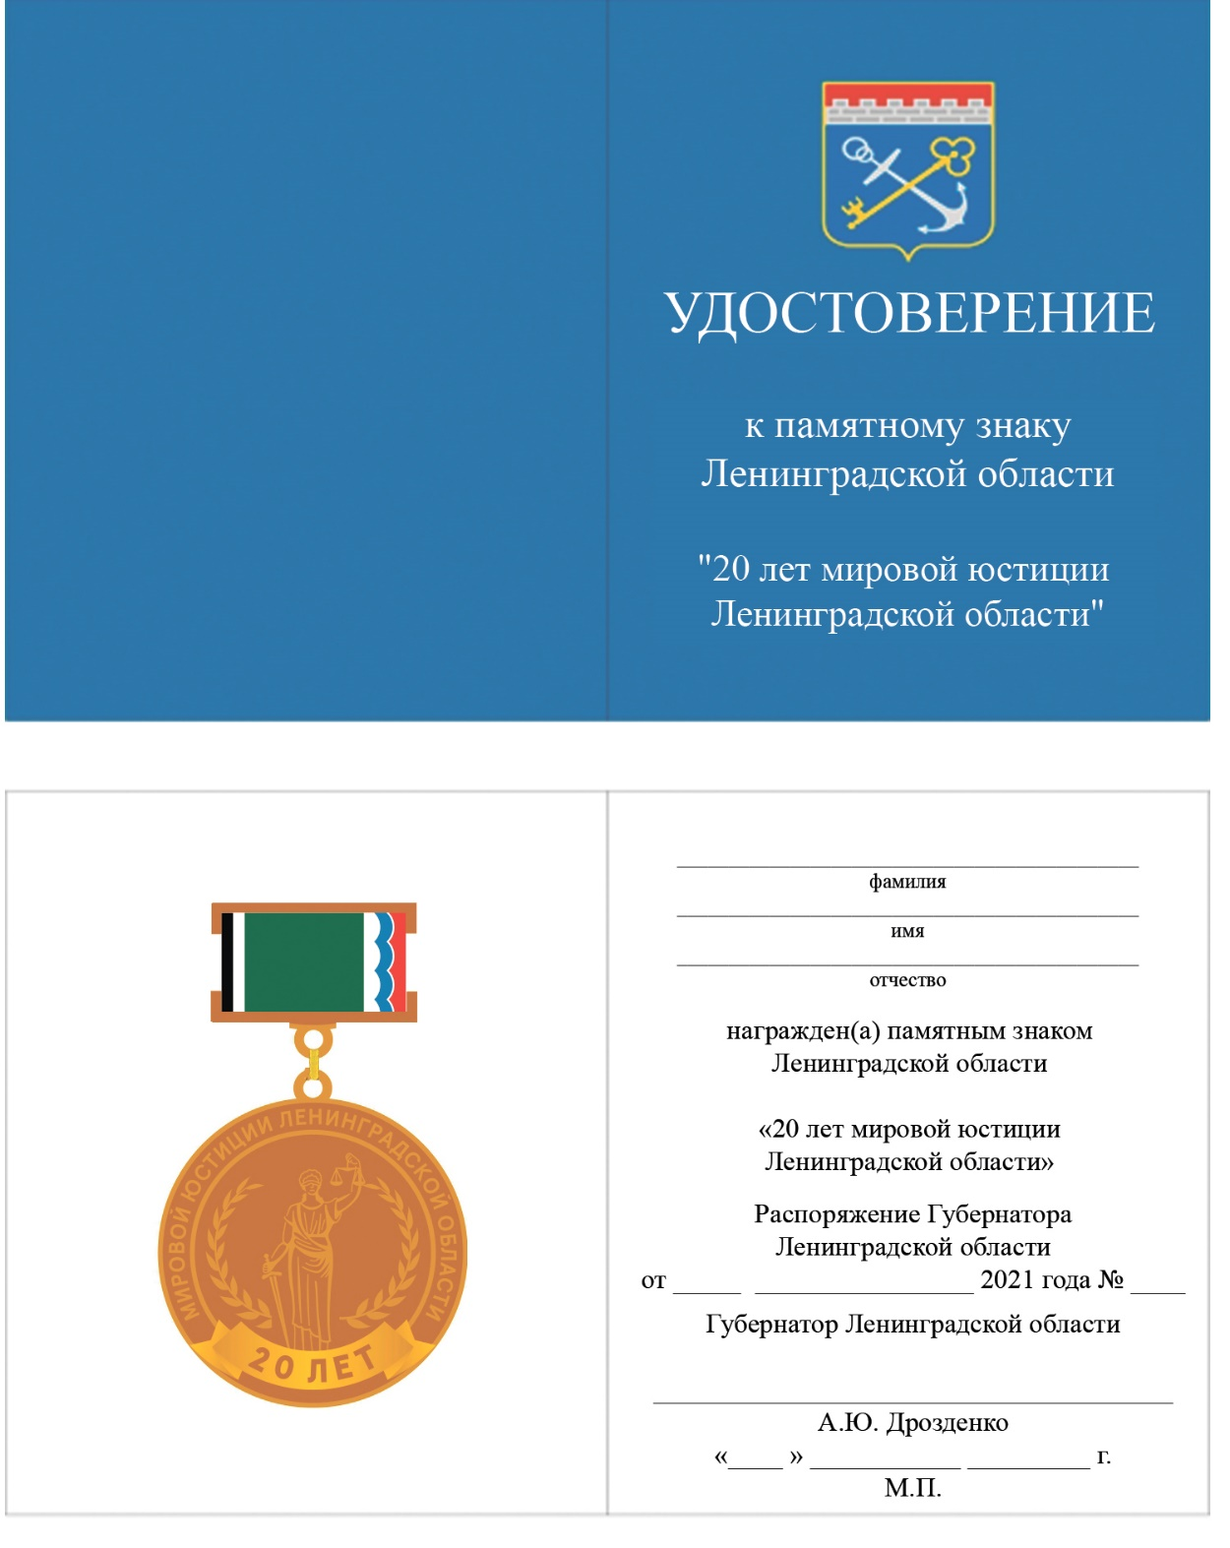

ПРИЛОЖЕНИЕ 5
к постановлению Губернатора
Ленинградской области
от № _____

(Форма)

СОГЛАСИЕ
на обработку персональных данных

Я, ___________________________________________________________________,
(фамилия, имя, отчество)
проживающий (проживающая) по адресу (указывается адрес регистрации и
фактический адрес проживания, если он отличается от адреса регистрации):
___________________________________________________________________________
___________________________________________________________________________
__________________________________________________________________________,
документ, удостоверяющий личность: _________ серия _______ номер __________
выдан _____________________________________________________________________
________________________________________________ дата выдачи _____________,
в соответствии со статьей 9 Федерального закона от 27 июля 2006 года N 152-ФЗ "О персональных данных" свободно, своей волей и в своих интересах даю согласие на обработку неавтоматическим способом в Комитете правопорядка и безопасности Ленинградской области, расположенном по адресу: г. Санкт-Петербург, пр. Суворовский, д. 67, моих персональных данных, содержащихся в настоящем заявлении, а также иных моих персональных данных, содержащихся в представленных в Комитет правопорядка и безопасности документах, в целях рассмотрения моей кандидатуры для награждения памятным знаком Ленинградской области «20 лет мировой юстиции Ленинградской области».
Предоставляю право осуществлять все действия (операции) с моими персональными данными, включая сбор, систематизацию, накопление, хранение, обновление, изменение, использование, обезличивание, блокирование, уничтожение, а также право обрабатывать мои персональные данные посредством внесения их в электронную базу данных, включения в списки (реестры) и отчетные формы, предусмотренные документами, регламентирующими предоставление отчетных данных (документов), и передавать их уполномоченным органам.
После принятия решения о награждении согласен на архивное хранение моих персональных данных в Комитете правопорядка и безопасности Ленинградской области. Настоящее согласие на обработку персональных данных является бессрочным и может быть отозвано по моему письменному заявлению, поданному до "__" ______ 20__ года - времени начала рассмотрения кандидатуры Комитетом правопорядка и безопасности Ленинградской области.
При принятии решения об отзыве настоящего согласия на обработку персональных данных я уведомлен об исключении моей кандидатуры из списка кандидатов на награждение.

Подпись субъекта персональных данных:
__________________ _____________________________________
(подпись) (расшифровка подписи)

"__" __________ 20__ г.

ПРИЛОЖЕНИЕ 6
к постановлению Губернатора
Ленинградской области
от № _____

(Форма)

ПРЕДСТАВЛЕНИЕ
к награждению памятным знаком Ленинградской области
«20 лет мировой юстиции Ленинградской области»
_______________________________________________________
(наименование органа государственной власти, государственной организации)

№ п/п | Фамилия, имя, отчество (по алфавиту) | Дата рождения | Наименование должности и места работы, стаж работы | Краткое описание заслуг

________________________________________________________________
(наименование должности руководителя органа государственной власти, государственной организации)

_________________________ ___________________
(фамилия, инициалы) (подпись)

"__" __________ 20__ г.

М.П.

Пояснительная записка к проекту постановления Губернатора Ленинградской области «О памятном знаке Ленинградской области «20 лет мировой юстиции Ленинградской области»

Проект постановления Губернатора Ленинградской области «О памятном знаке Ленинградской области «20 лет мировой юстиции Ленинградской области» (далее - Проект) подготовлен в соответствии со статьей 1 областного закона от 11 декабря 2007 года № 174-оз «О правовых актах Ленинградской области» Комитетом правопорядка и безопасности Ленинградской области в ознаменование 20-летия со дня создания назначения первых мировых судей Ленинградской области и создания первых судебных участков мировых судей Ленинградской области.
6 июля 2001 года во исполнение Федерального закона «О мировых судьях в Российской Федерации» в Ленинградской области был принят областной закон № 41-оз «О мировых судьях Ленинградской области» и в ноябре того же года постановлением законодательного собрания Ленинградской области были назначены первые мировые судьи Ленинградской области, было положено начало мировой юстиции Ленинградской области.
Проектом предусматривается учреждение памятного знака Ленинградской области «20 лет мировой юстиции Ленинградской области» (далее – Памятный знак), а также утверждение Положения о Памятном знаке, описание Памятного знака, удостоверения и футляра к нему, эскиза Памятного знака, образца бланка удостоверения к Памятному знаку, форм документов, необходимых для представления к награждению Памятным знаком. Проектом определено, что Памятным знаком может быть награждено не более 50 человек.
Расходы, связанные с изготовлением Памятного знака, удостоверений и футляров к Памятному знаку составят 92 500 рублей.
Финансирование изготовления необходимого количества Памятных знаков, бланков удостоверений и футляров планируется осуществить из резервного фонда Губернатора Ленинградской области (служебная записка Комитета и резолюция Губернатора Ленинградской области прилагается).
По результатам геральдической экспертизы от 13.09.2021 (исх. №А61-21-452), проведенной Геральдическим советом при Президенте Российской Федерации, определено, что проект Памятного знака не вызывает возражений и замечаний, согласовывается и рекомендуется к утверждению.
Вручение Памятных знаков планируется осуществить в 2021 году.
Проект не подлежит оценке регулирующего воздействия, так как не содержит положений, вводящих избыточные обязанности, запреты и ограничения для субъектов предпринимательской и инвестиционной деятельности или способствующих их введению, а также положений, способствующих возникновению необоснованных расходов субъектов предпринимательской и инвестиционной деятельности и областного бюджета Ленинградской области.

Председатель Комитета
правопорядка и безопасности В.Б. Рябцев

